Säären osteotomiasta kuntoutuminen

Kuvaus: | Yleisohjeet säären osteotomian jälkeiseen kuntoutumiseen. Yksilölliset ohjeet tarken-tuvat leikkauksen jälkeen.

Toimenpide

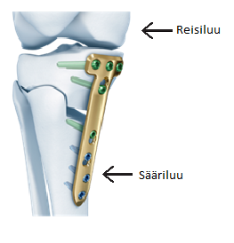
Osteotomialeikkaus tehdään luun tai nivelen asentovirheen korjaamiseksi. Yleensä toimenpide tehdään polven nivelrikon oireiden helpottamiseksi. Leikkauksessa sääriluun yläosaan tehdään osittainen katkaisulinja ja luu käännetään haluttuun asentoon. Saavutettu asento tuetaan luuhun ruuveilla kiinnitettävällä levyllä. Luutumisen edistämiseksi käytetään joissain tapauksissa luusiirrettä.

Leikkauksesta kuntoutuminen

Kuntoutumisessa keskeisiä tavoitteita ovat kivun- ja turvotuksenhoito, täyden liikkuvuuden, lihasvoiman ja koordinaation saavuttaminen. Kuntoutumisessa on tärkeää päivittäin tehtävät omatoimiset harjoitukset. Leikkauksen jälkeen saat yksilölliset ohjeet fysioterapeutilta. Lääkäri kirjoittaa tarvittaessa lähetteen fysioterapiaan. Sopiva aika fysioterapian aloittamiseen on kolme viikkoa leikkauksesta.

Turvotuksen ja kivun hoito

Turvotuksen vähentymiseksi pidä alaraaja kohoasennossa ja käytä kylmäpakkausta useita kertoja päivässä noin 20 min ajan. Huolehdi, että leikattu polvi on mahdollisimman suorana. Tee veren- ja nestekiertoa vilkastuttavia nilkan pumppaavia liikkeitä vähintään kerran tunnissa.

Liikkuminen ja liikeharjoitukset

Leikkauksen jälkeen voit yleensä varata leikatulla alaraajalla kivun sallimissa rajoissa. Käytä kyynärsauvoja tukena ensimmäiset 3 viikkoa. Sen jälkeen voit vähentää tuen tarvetta tuntemusten mukaan, esim. yhtä sauvaa käyttäen (sauva terveen jalan puolella). Pyri kävelemään mahdollisimman normaalisti ja ontumatta.

Aloita välittömästi polvinivelen liikeharjoitukset polven liikkuvuuden ja lihasvoiman ylläpitämiseksi ja parantamiseksi. Tee harjoitteita päivittäin, vähintään 3-5 kertaa päivässä. Lihaskunnon palautuminen vammaa edeltävälle tasolle voi kestää jopa 6-12 kuukautta vammasta tai leikkauksesta.

Liitteenä harjoitusohje

Aloita nämä harjoitukset heti. Tee 3-5 kertaa päivässä.

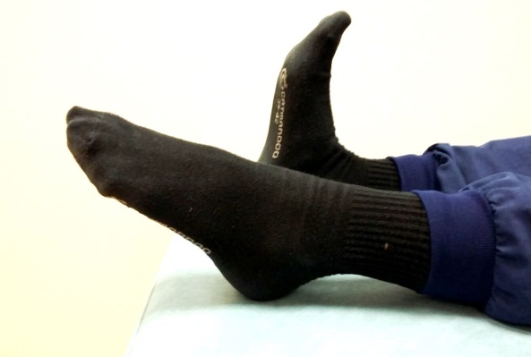
NILKKOJEN KOUKISTUS- JA OJENNUSHARJOITUS

Tee selinmakuulla tai istuen. Koukista ja ojenna nilkkoja reippaaseen tahtiin.

Toista 20–30 kertaa tunnissa.

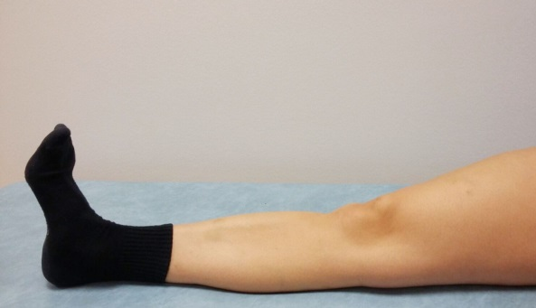
POLVEN LOPPUOJENNUKSEN HARJOITUS

Selinmakuulla tai istuen alaraaja oikeassa linjassa suorana. Vedä nilkka koukkuun ja jännitä reisilihasta niin, että polvitaive painuu alustaa vasten. Tunne jännitys etureiden sisä- ja ulkosyrjällä. Pidä jännitys 5 sekuntia ja rentouta lihakset.

Toista 10–15 kertaa.

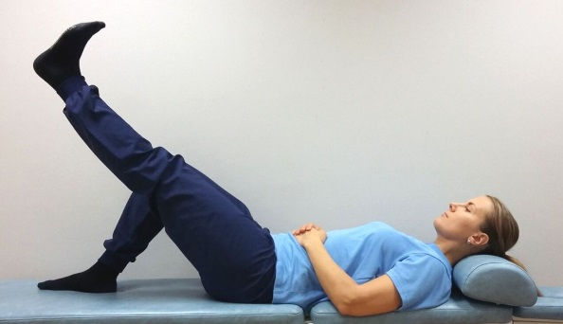
SUORAN JALAN NOSTO HARJOITUS

Asetu selinmakuulle, koukista leikkaamaton jalka, jalkapohja alustalle. Koukista suoran jalan nilkka ja ojenna polvi, nosta jalkaa hitaasti toisen jalan tasalle. Pidä jännitys noin 5 sekuntia ja laske jalka hitaasti alustalle. Rentoudu.

Toista 10–15 kertaa.

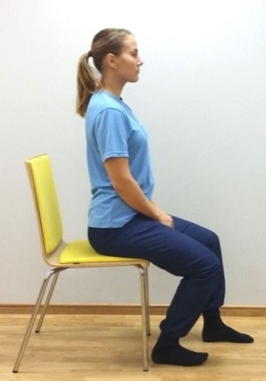

POLVEN KOUKISTUSHARJOITUS

Istu tuolilla ja liu´uta jalkaterää taakse- ja eteenpäin. Pidä jalkapohja kiinni lattiassa ja varpaat suoraan eteenpäin liikkeen aikana. Tee harjoitus kivun sallimissa rajoissa.

Toista 10–15 kertaa.

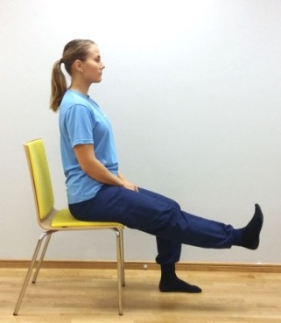

POLVEN OJENNUSHARJOITUS

Istu tuolilla ja ojenna polvi suoraksi. Tunne jännitys etureiden sisä- ja ulkosyrjällä. Pidä jännitys 5 sekunnin ajan ja laske jalka takaisin lattialle. Rentoudu.

Toista 10–15 kertaa.

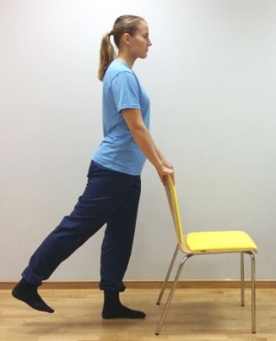

LONKAN OJENNUSHARJOITUS

Seiso ylävartalo suorana, lantio pystyasennossa suorana. Ota tukea esim. tuolista tai pöydästä.

Liu´uta jalkaa suorana taaksepäin. Älä kallista vartaloa eteenpäin, pidä lantio paikallaan ja tee työ pakaralihaksella. Palauta jalka lähtöasentoon.

Toista 10–15 kertaa.

